Cristóbal Suárez Abad
Administración de sistemas gestores de bases de datos - 2º ASIR
Actividad 2 - Tolerancia a Fallos con Redis Sentinel

Contenido
Sistema con Tolerancia a fallos (Alta Disponibilidad) 2
1. Despliegue de Centinelas: Despliegue el docker compose adjunto con el nodo maestro, 2 nodos réplicas y 3 centinelas. 2
2. Simulación de Desastre: 3
3. Observación del Failover (Recuperación): 4
4. La "Resurrección": 6

Sistema con Tolerancia a fallos (Alta Disponibilidad)
Se ha detectado que si el nodo Maestro cae, el sistema deja de aceptar compras. Por lo tanto se ha creado un sistema automatizado que vigile la salud de los nodos y promocione a un esclavo si el maestro muere mediante Redis Sentinel.
Instrucciones:

Despliegue de Centinelas: Despliegue el docker compose adjunto con el nodo maestro, 2 nodos réplicas y 3 centinelas.
Nos posicionamos donde tenemos el “docker-compose.yml” que se nos ha proporcionado y hacemos un:
docker compose up -d
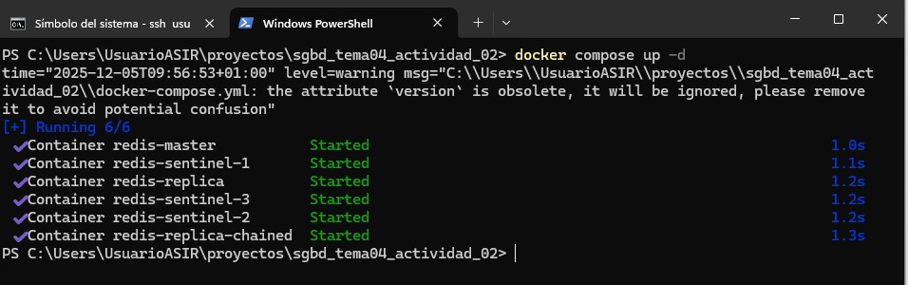

2. Simulación de Desastre:

Abre una terminal y monitorea los logs de un centinela. Explica lo que ves
Ahora debemos monitorizar los logs que nos ofrece Docker de alguno de los contenedores “redis-sentinel”.
“docker logs -f redis-sentinel-1” La “-f” permite seguir el log cuando se vayan metiendo nueva información.
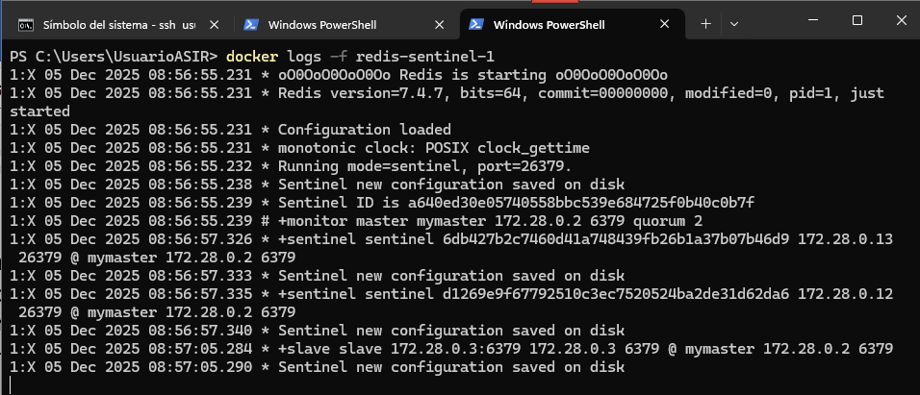

Detén manualmente el contenedor maestro
Lo vamos a parar desde Docker Desktop, para no complicarnos.

3. Observación del Failover (Recuperación):

Observa en los logs cómo los centinelas detectan la caída.
Mirar logs que empiezan a las “9:21”:
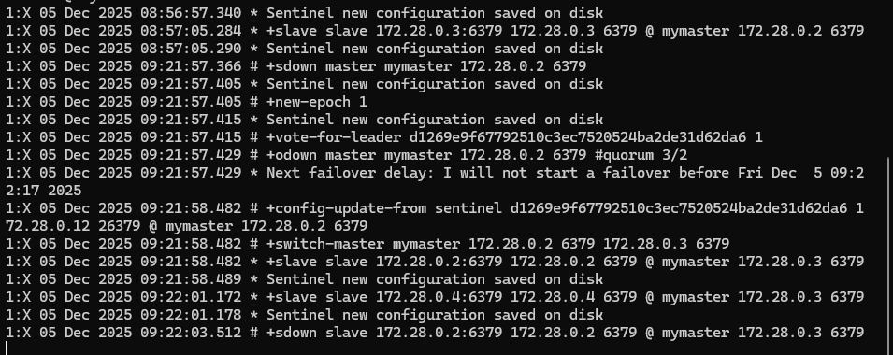

Se indica un “sdown master mymaster IP y puerto”, que coindicen con los datos del redis-maestro.
“+vote-for-leader”: Se indica que se hace una votación.
“+switch-master” Se cambia de master y se pone a 172.28.0.3
“+slave slave 172.28.0.2”: El antiguo master pasa a ser un esclavo (cuando se vuelva a encender así será tratado).
“+slave slave”: Se confirma que el esclavo 172.28.0.4 ahora tiene un master nuevo “172.28.0.3”.
“+sdown slave”: Se indica que el esclavo “172.28.0.2”, el anterior master está caído en estos momentos.

Verifica la elección del nuevo líder
En la imagen de arriba se indican en los procesos:
- +vote-for-leader: La votación por un nuevo líder.
- +odown master mymaster: indica que el master está caído.
- +switch-master: Se cambia de master, de “172.28.0.2” a “172.28.0.3”.

Comprueba cuál de los antiguos esclavos es ahora el nuevo Maestro usando ROLE o INFO replication.
Si usamos Redis-Insight y nos vamos al servidor que usa el puerto 6380, podemos comprobar que es el nuevo maestro. Y que como solo tiene ahora mismo un “connected_slaves”, aún no hemos levantado el anterior master reconvertido a esclavo.
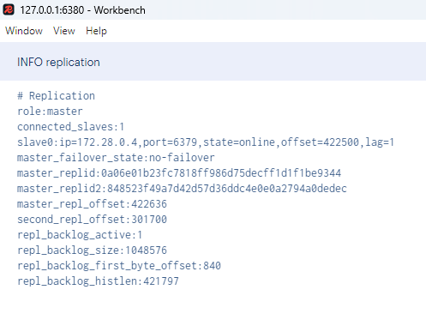

4. La "Resurrección":

Vuelve a iniciar el antiguo maestro
Lo reiniciamos desde Docker Desktop.

Comprueba que Sentinel lo reconfigura automáticamente para que ahora sea un esclavo del nuevo líder.
Logs desde las 9:33
La configuración a esclavo ya se dio cuando dejó de ser maestro. Ahora solo se indica con “-sdown” que ha dejado de estar caído.
Si hacemos un “INFO REPLICATION” en el servidor “172.28.0.2” nos saldrá también su status y quien es su maestro.
